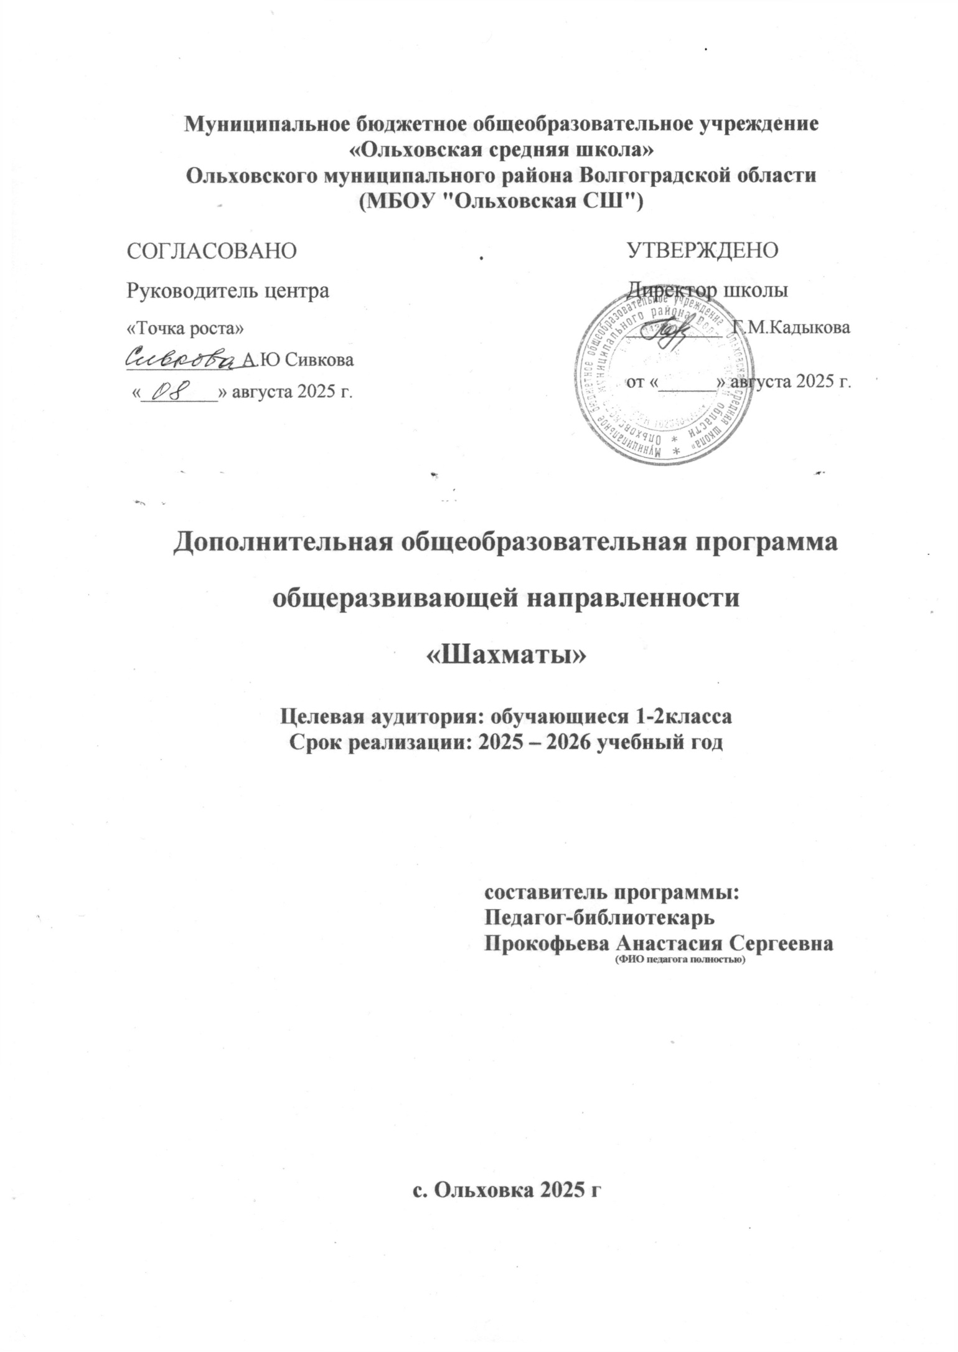

Пояснительная записка

Рабочая программа составлена на основе авторской программы «Шахматы» С. П. Абрамов, В. Л. Барский ( Шахматы: первый год обучения. Методика проведения занятий. Москва, ООО «Дайв», учебное пособие, 2009 год.).
Программа «Шахматы» предназначена для внеурочной деятельности с обучающимися начальных классов.
Занятия по данной программе позволяют поддерживать устойчивый интерес обучающихся к знаниям, положительно влияет на совершенствование у детей многих психических процессов и таких качеств, как восприятие, внимание, воображение, память, мышление, начальные формы волевого управления поведением. Педагогическая целесообразность программы объясняется тем, что начальный курс по обучению игре в шахматы максимально прост и доступен младшим школьникам.
Данная программа рассчитана на одно занятие в неделю. Длительность занятия- 45 минут. Программа рассчитана на один год и состоит из 34 занятий дл 1-2 классов. На каждом занятии изучается элементарный шахматный материал и более углубленно прорабатываются отдельные подтемы.
Программа составлена с учетом требований ФГОС второго поколения и соответствует возрастным особенностям младшего школьника. С этой целью в программе предусмотрено увеличение активных форм работы, направленных на вовлечение учащихся в динамическую деятельность.
В рамках реализации программы предусмотрена возможность участия детей с ограниченными возможностями здоровья и детей – инвалидов (при отсутствии противопоказаний). Реализация курса возможна с применением электронного обучения и дистанционных образовательных технологий.

Цель:
- создание условий для достижения учащимися необходимого для жизни в обществе социального опыта, развитие интеллектуальных способностей и творческого потенциала создание условий для многогранного развития и социализации каждого учащегося в свободное от учёбы время;
- развитие мышления младшего школьника во всех его проявлениях - от наглядно образного мышления до комбинаторного, тактического и творческого.
Задачи:
- развитие внимания и мотивации школьника;
- развитие наглядно-образного мышления;
- организация общественно-полезной и досуговой деятельности учащихся;
- включение учащихся в разностороннюю деятельность;
- формирование навыков позитивного коммуникативного общения;
- воспитание трудолюбия, способности к преодолению трудностей, целеустремлённости и настойчивости в достижении результата.
Шахматы способствуют улучшению внимания школьника, а это одна из главных задач, стоящих перед учителями начальной школы. Шахматы учат ребёнка предупреждать и контролировать угрозы противника. В данном случае развитию внимания способствует мотивация, возникающая у школьника в процессе интеллектуального единоборства. Важной задачей для современной начальной школы является развитие наглядно-образного мышления.

К концу учебного гада дети должны знать:
-шахматные термины: белое и черное поле, горизонталь, вертикаль, диагональ, центр, угловые поля, партнеры, начальное положение, белые, черные, ход, взятие, стоять под боем, взятие на проходе, длинная и короткая рокировка, шах, мат, ничья, пат, вечный шах, двойной удар, связка полная и неполная, давление на связку;
- названия шахматных фигур: пешка, ладья, слон, ферзь, конь, король;
-правила хода и взятия каждой фигуры, их обозначение при записи партии;
К концу учебного гада дети должны уметь:
- правильно помещать шахматную доску между партнёрами;
- правильно расставлять фигуры перед игрой;
- уметь вести запись партии по краткой шахматной нотации;
- уметь разыграть шахматную партию от начала до конца без нарушений шахматного кодекса;
-рокировать, объявлять шах, ставить мат;
-решать элементарные задачи на мат в один и несколько ходов;
- проводить элементарные комбинации на двойной удар, на выигрыш связной фигуры, на спертый мат и т.п. в один и несколько ходов.

Тематический план программы занятия « Шахматы».
№ | Тема занятия | Кол-во часов | Дата
№ | Тема занятия | Кол-во часов | п | ф
1. | Волшебный мир шахмат. Знакомство детей с шахматами. Легенда о возникновении шахмат. Основные вехи истории шахмат, их место в мировой культуре. | 1
2. | Шахматная доска. Две армии на шахматной доске. Соперники, противники, партнёры. Расположение доски перед началом игры. Шахматные поля. Горизонтали, вертикали, диагонали. | 1
3. | Шахматная нотация. Обозначение вертикалей и горизонталей на шахматной доске. «Адрес» поля как места пересечения вертикали и горизонтали. Диаграмма. Центр и угловые поля. | 1
4. | Шахматные фигуры. Две армии - белая и черная. Фигуры и пешки. | 1
5. | Начальное положение. В какой последовательности расставлять фигуры и пешки на доске, чтобы не ошибиться. «Ферзь любит свой цвет, а король- чужой цвет». | 1
6. | Пешка. Пешка- душа партии. Сколько пешек на доске и как они называются. Как ходит и бьёт пешка. Правило взятия на проходе. Правило превращения пешки. Дидактическая игра «Съешь клубничку». | 1
7. | Пешка (продолжение). Проходные пешки. Блокирование пешки. Сдвоенные, вязанные и изолированные пешки. Дидактическая игра «Кто раньше?». | 1
8. | Ладья. Ход ладьёй. Взятие. Дидактические игры «Съешь клубничку», «Домик и мухомор», «Лабиринт». | 1
9. | Ладья против ладьи, ладья против пешек. Дидактические игры «Волшебный сундучок», «Поймай черную ладью». | 1
10. | Слон. Ход слоном. Взятие. Дидактические игры «Съешь клубничку», «Домик и мухомор», «Лабиринт». | 1
11. | Слон против слона, против ладьи и пешек. Дидактические игры «Волшебный сундучок», «Поймай черного слона». | 1
12. | Ферзь. Ход ферзём. Взятие. Дидактические игры «Съешь клубничку», «Домик и мухомор», «Лабиринт». | 1
13. | Ферзь против ферзя, слона, ладьи и пешек. Дидактические игры «Волшебный сундучок», «Задержи проходные», «Нападение. Двойной удар. | 1
14. | Конь. Ходы конём. Взятие. Дидактические игры «Съешь клубничку», «Домик и мухомор», «Лабиринт». | 1
15. | Конь против фигур и пешек. Дидактические игры «Волшебный сундучок», «Задержи проходные», «Нападение. Двойной удар. | 1
16. | Ценность фигур. Выгодно - невыгодно. Пешка – «мера веса» шахматной фигуры. Сколько пешек «весят»(или стоят) конь, слон, ладья, ферзь. Понятие о выгодном и невыгодном размене. Дидактические задания «Сколько стоит?», «Больше, меньше или равно?». | 1
17. | Король. Ход королём. Взятие. Дидактические игры «Съешь клубничку», «Домик и мухомор», «Лабиринт». | 1
18. | Король против фигур и пешек. Дидактические игры «Волшебный сундучок», «Задержи проходные», «Поймай черную фигуру». | 1
19. | Нападение на короля - шах. Шахматная нотация- повторение и обобщение. Что такое шах. Шах различными фигурами. Три способа защиты от шаха. Дидактические задания « Объяви все возможные шахи», «Укажи все защиты от шаха». | 1
20. | Вскрытый шах и двойной шах. Вскрытый (открытый) шах. Двойной шах. Дидактические задания «Объяви открытый шах», «Объяви двойной шах». | 1
21. | Мат как цель игры в шахматы. Что такое мат. Как матует пешка, ладья, слон, конь и ферзь. Дидактические задания «Шах или мат?», « Мат в один ход». | 1
22. | Особый ход – рокировка. Длинная и короткая рокировка. Когда можно рокировать. Дидактические задания «Можно или нельзя рокировать», «Поставь мат в один ход». | 1
23. | Мат в один ход - более сложные случаи. Дидактические задания «Поставь мат в один ход». | 1
24. | Ничья. Пат, вечный мат. Разновидности ничьей. Вечный шах. Чем отличается пат от мата. Дидактические задания «Пат или не пат?». | 1
25. | Линейный мат. Мат в 2 хода. Матование двумя ладьями одинокого короля. Мат в два хода. | 1
26. | Мат королем и ферзем. Метод оттеснения короля в угол. Патовые ловушки. | 1
27. | Двойной удар. Шах с выигрышем фигуры. Двойной удар пешкой, слоном, ладьей, ферзем и конем. | 1
28. | Связка. Полная и не полная связка. Давление на связку. Дидактические задания «Выиграй фигуру при помощи связки», «Спаси связную фигуру». Мат Легаля. | 1
29. | Спертый мат. Старинная комбинация с жертвой ферзя. Дидактические задания «Шах или мат?», « Мат в один ход». | 1
30. | Детский мат. Детский мат. Как защитить от детского мата. Дидактические задания «Шах или мат?», « Мат в один ход». | 1
31. | Опасная диагональ. Самый короткий мат. Опасная диагональ. Дидактические задания «Шах или мат?», « Мат в один ход». | 1
32. | Перевес в развитии. Атака на застрявшего в центре короля. Дидактические задания «Шах или мат?», « Мат в один ход». | 1
33. | Атака на короля. Жертва на f7. Продолжение темы «Атака на короля в центре. Дидактические задания «поставь мат в один ход», «Поставь мат в два хода». | 1
34. | Атака позиции рокировки. Дидактические задания «поставь мат в один ход», «Поставь мат в два хода». | 1
Итого: | 34 часа.

